Смерть – это то, что бывает с другими… И. Бродский

Время неумолимо похищает друзей. С годами все чаще заду-мываешься о смерти как естественной части жизни. Но смирит-ся с этим ни сердце, ни разум не могут.

Ушел Юрий Георгиевич Димитрин, как мы шутили в своем узком кругу, «в девичестве» Юра Михельсон. Нас, старшеклас сников, а потом студентов физиков, химиков, математиков, будущих инженеров, свела музыка – филармония, опера, а еще забытый нынче обычай музицировать дома за роялем в четыре руки, и делиться впечатлениями от музыки не только услышан-ной в зале, но и от рождающейся под собственными «перстами робкими»…
Юра боготворил Шостаковича – он и сына нарек Димитрием,
- псевдоним свой авторский избрал не случайно. И свою пер-вую книжку («Нам не дано предугадать», СПБ. 1997) посвятил либретто великой и опальной в СССР оперы Д.Д. Шостаковича «Леди Макбет Мценского уезда». Ну, вот я и пришел к тому, с чего в некрологах обычно начинают: Юрий Георгиевич Димитрин

– либреттист от Бога! Согласитесь, человек – это не столько об-ретенный или даже завоеванный результат (реноме, образ, по-ложение в обществе), сколько прежде всего, путь!
Начав, как влюбленный в музыку слушатель, Юра непрерывно ищет себя: инженер на Охтенском химкомбинате (по оконча-нии «Техноложки»), учится на вечернем отделении музыкально-го училища, в семинаре самодеятельных композиторов, пишет скетчи и репризы для эстрады, работает завлитом в театре… Но все это для того, чтобы … стать либреттистом в 1967 году на 33 году жизни (речь о первой, написанной на его либретто опере Б. Кравченко «Жестокость»). «Для начала карьеры – поздно», – замечает с грустью Димитрин в автобиографических записках (Ю. Димитрин, С. Журавлева «Диалоги с либреттистом», СПБ, 2019)

Но карьера, как увидим, стала складываться весьма успешно. Одна за другой рождаются оперы на либретто Димитрина – «Эзоп» Б. Архимандритова, «Интервенция» В. Успенского, «Мас тер и Маргарита» С. Слонимского (либретто последней создано в соавторстве с В. Фиалковским)... Появляются первые русские версии либретто «Дидоны и Энея» Г. Пёрселла, «Мнимой садов-ницы» В.-А. Моцарта, «Колокольчика» Г. Доницетти, «Аптекаря» Й. Гайдна, «Королевы мая» Х.В. Глюка. Совершенствуются и уточ-няются эквиритмические переводы либретто признанных и по-пулярных шедевров – «Кармен» Ж. Бизе, «Паяцев» Р. Леонкавалло, «Сельской чести» П. Масканьи, «Богемы» Д. Пуччини, «Адрианы Лекуврёр» Ф. Чилеа, «Дон Кихота» Ж. Массне… На мариинской сце-

ЮРИЙ ГЕОРГИЕВИЧ ДИМИТРИН

(1934 – 2020)
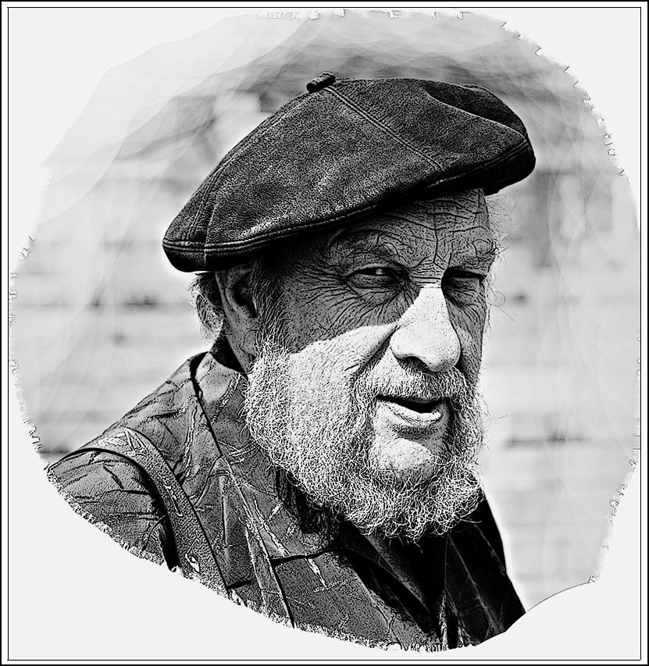

не впервые поставлены были оперы петербуржцев А. Смелкова «Бра-тья Карамазовы» и Петра Геккера «Проклятый апостол».
Впечатляет широта интересов либреттиста – автора и пере-водчика. Здесь и старинные оперы, и раннеклассические опыты
– «Игра о Робене и Марион» А. де ла Аля, «Двое скупых» А. Гре-три, «Тайный брак» Д. Чимарозы, «Лунный мир» Й. Гайдна, и одна из первых русских опер «Февей или Гром победы раздавайся!» В. Пашкевича, и шедевры бельканто Г. Доницетти и Дж. Россини, и оперы ХХ века – «Саломея» Р. Штрауса, «Поругание Лукреции» Б. Бриттена, «Бал масок» Ф. Пуленка,«Прометей» К. Орфа… И ко-нечно же ждет своего часа постановка замечательной оперы С. Танеева «Орестея» в редакции Ю. Димитрина.

Остроумие драматурга, умеющего мизансценировать дей-ствие, находит простор в русских либретто популярных оперетт
- Штрауса, И. Кальмана, Ф. Легара, К. Целлера, Ж. Оффенбаха… Совершенно особую роль пионера-первопроходца сыграл Ю.Димитрин, участвуя наравне с композиторами в создании первых отечественных рок-опер – «Орфея и Эвридики» А. Жур-бина и «Фламандской легенды» Р. Гринблата (либретто послед-ней совместно с Ю. Кимом).

Вот и прозвучали ключевые слова – наравне с композито ром! Не отрицая ведущей роли музыкальной драматургии, Юрий Димитрин немало положил сил для поддержания ре-путации профессии либреттиста – не ремесленника-подтек-стовщика, а подлинного соавтора композитора. Не станем ис-кать, кто первый произнес термин «либреттология», но то, что именно Ю. Димитрин фундаментально обосновал значимость своей профессии, не может быть оспорено. «Либретто во сне и наяву» – первый цеховой сайт на русском языке – сайт Ю. Ди-митрина; он инициировал первый либреттоведческий сбор-ник, им же прочитан первый курс лекций по теории и практи-ке либретто…

Напомню один из основных постулатов Ю. Димитрина: «Звуча-щие вместе “музыка” и “либретто” являются на смесью а сплавом, и невозможно разделить этот сплав в нашем восприятии… Ни чи-стой музыки, ни чистой поэзии в опере существовать не может. Над тем и другим главенствует драматургия, музыкальная форма, сценический образ» (цит. по «Диалоги с либреттистом»).

Вспоминаю старый наш спор с Юрой, почти полувековой дав-ности (Господи, как молоды мы были!): он гневно бросал мне: «Музыкант враждебен театру», и это был его девиз, лозунг, оспа-ривавший единовластие музыкального руководителя в опере. Но времена меняются и мы меняемся вместе с ними: либреттист Димитрин немало натерпелся от самодержавия оперной режис-суры. «Она – подлинный хозяин всего постановочного процесса в опере. Музыканты, в том числе дирижеры мирового класса, всё это терпят. Причём замечу, нынешняя тирания режиссеров го-раздо более жестока, чем окрики музыкантов в прошлом» («Диа логи с либреттистом»).

…В музыкальных театрах по всей России идут спектакли, на афишах которых стоит имя Юрия Димитрина, со страниц его книг встает образ оперного драматурга, отстаивающего свое профессиональное достоинство, но признающего непрелож-ную формулу поэта: «Есть музыка над нами!».

  - душах и умах друзей, учеников-подмастерьев Юрия Георги-евича осталась живая память об учителе и Мастере, о талантли-вом и принципиальном человеке.

Иосиф Райскин

